24 sierpnia 2023 r.

Światowa premiera nowej Californii CONCEPT: bliski produkcyjnemu samochód koncepcyjny daje spojrzenie na przyszłość kampervanów

- Podczas targów branżowych Caravan Salon w Düsseldorfie, Volkswagen Samochody Dostawcze zorganizował światową premierę bliskiego produkcyjnemu samochodu koncepcyjnego California CONCEPT
- California Concept urosła: dodatkowa długość i szerokość wpływa na większą ilość miejsca w środku, na większy komfort oraz na bezpieczeństwo i elastyczność
- Podstawowy pojazd z dwoma przesuwnymi drzwiami tworzy nową trójstrefową koncepcję z kuchnią, z której można korzystać znajdując się na zewnątrz pojazdu i daje użytkownikom poczucie większej przestrzeni dziennej
- Dzięki koncepcji wnętrza o wysokim stopniu zmienności, samochód nadaje się zarówno do codziennego użytku jak i na kemping
- Nowa platforma techniczna MQB umożliwia korzystanie
z napędu eHybrid, poprawia komfort jazdy i oferuje więcej systemów wsparcia kierowcy
- Funkcjami kampera można sterować za pomocą nowej, podobnej do tabletu jednostki sterującej, aplikacji "Cali on Tour" na smartfonie lub z systemu infotainment
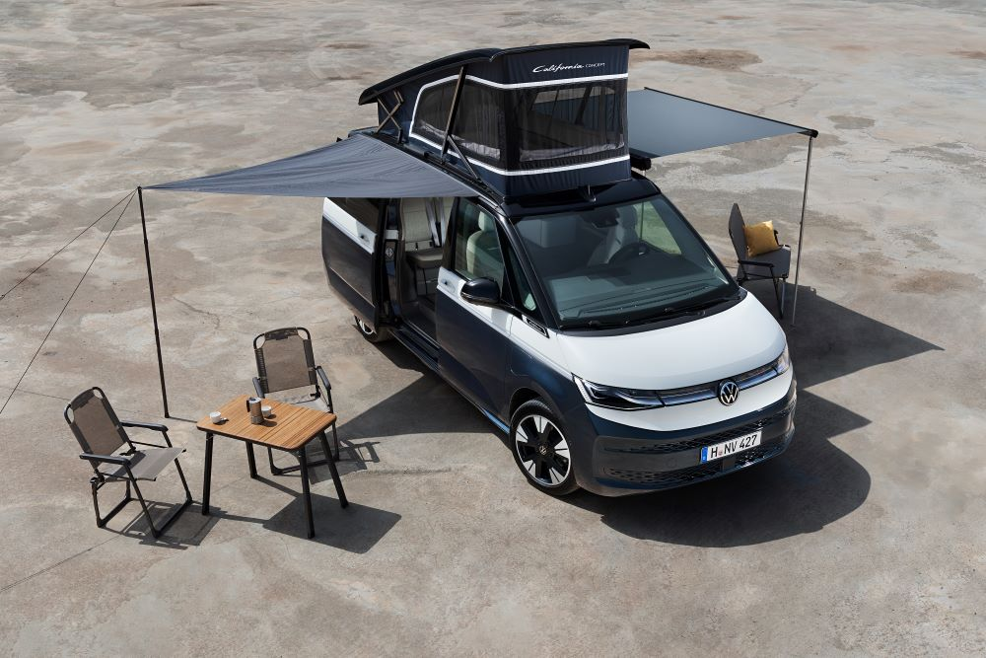
Poznań, 24 sierpnia 2023 r. California, model marki Volkswagen Samochody Dostawcze, to deklaracja motoryzacyjnego stylu życia: pełnowartościowy VW bus, odpowiedni na każdy dzień roku, którego w kilka minut można przekształcić w wyposażony, gotowy na przygodę samochód kempingowy. To właśnie ta wszechstronność sprawiła, że California jest najbardziej udanym na świecie kamperem w swojej klasie. Teraz – gdy na liczniku ma już 260 000 sprzedanych egzemplarzy tej linii produktowej - Volkswagen Samochody Dostawcze na targach Caravan Salon w Düsseldorfie przedstawia światową premierę nowej Californii CONCEPT. Wystawowy samochód to okno przez które można spojrzeć w przyszłość tego kultowego pojazdu. California CONCEPT oferuje najnowocześniejsze układy napędowe, najnowsze systemy wsparcia kierowcy i systemy infotainment, a także nową generację wyposażenia kempingowego. California CONCEPT bazuje na przedłużonej, wprowadzonej na rynek w 2021 roku wersji Multivana, dzięki czemu jest większa niż jej poprzednik - California 6.1. Pojazd zostanie zaprezentowany na stoisku marki Volkswagen Samochody Dostawcze w hali 16 (D52-01).
California na przyszłość
Na początek rzeczy najważniejsze: California CONCEPT będzie wyposażona w unoszony dach dający przestrzeń o wysokości prawie dwóch metrów. Ten element jest wspólny dla wszystkich generacji Californii - od pierwszej, tej
z 1988 roku, aż po dzisiejszą Californię 6.1. Podczas gdy kultowe detale pozostają niezmiennie takie same, każda generacja tej linii produktowej przynosi ze sobą dodatkowo zupełnie nowe rozwiązania. Nowa California CONCEPT to kolejny znaczący krok naprzód. Jej cechy techniczne sprawiają, że jest to idealny samochód kempingowy współczesnych czasów. California CONCEPT, jako pierwsza z rodziny, oferuje zalety techniki hybrydowej plug-in. Pojazd koncepcyjny ma na pokładzie napęd hybrydowy: dzięki zasięgowi elektrycznemu jest pomostem do świata mobilności elektrycznej i jest
w stanie zapewnić bezemisyjną jazdę w codziennym użytkowaniu miejskim, oferując jednocześnie ogromny zasięg na długich trasach. Litowo-jonowe akumulatory, w które jest wyposażony, zapewniają niemal całkowicie niezależne zasilanie o napięciu 12 V.
Życie na łonie natury
Część mieszkalna i kuchenna kampera przeszły całkowitą metamorfozę. Po raz pierwszy California jest teraz wyposażona w przesuwne drzwi również od strony kuchni. Pozwala to na lepsze wykorzystanie przestrzeni wokół pojazdu i nadaje nowy wymiar letniemu biwakowaniu w plenerze.
W przeszłości wszystkie Californie bazujące na serii modelowej Transporter miały przestrzeń kuchenną sięgającą słupka B po lewej stronie i przesuwne drzwi po stronie prawej. Drzwi te były głównym wejściem - zarówno
w codziennym użytkowaniu, jak i podczas biwakowania. Składane krzesła kempingowe, składany stół i markiza zawsze były montowane po prawej stronie pojazdu. W modelu California CONCEPT, dodatkowe drzwi przesuwne po stronie kierowcy oraz część kuchenna, która znajduje się teraz bardziej z tyłu pojazdu - podobnie jak w większym modelu Grand California - oznaczają, że lewą stronę pojazdu można otworzyć podczas biwakowania. Stąd California jako samochód kempingowy jest teraz bardziej wszechstronna niż kiedykolwiek wcześniej. Pojazd koncepcyjny jest wyposażony w markizę na składanych ramionach po lewej stronie i w osłonę przeciwsłoneczną po stronie prawej. W ten sposób obie strony pojazdu mogą być chronione przed słońcem lub przed deszczem. Osłonę przeciwsłoneczną można rozłożyć w kilka chwil, a markiza jest wyposażona w zintegrowaną korbę bezpiecznie przechowywaną w obudowie markizy.
Trójstrefowa koncepcja
Volkswagen Samochody Dostawcze, przedstawiając ten ekspozycyjny pojazd, po raz pierwszy prezentuje również koncepcję trójstrefową. Trzy różne scenariusze dla zewnętrza i wnętrza samochodu rozpisane dla potrzeb kempingu i codziennego użytkowania, znacznie poszerzają możliwości wykorzystania Californii.
Strefa 1 (na zewnątrz)
Dzięki przesuwnym drzwiom, prawa strona pojazdu jest bezpiecznym punktem wsiadania i wysiadania od strony chodnika - podobnie jak
w obecnej Californii 6.1. Załadunek i rozładunek pojazdu jest zatem równie łatwy i bezpieczny. Na kempingu, osłona przeciwsłoneczna zamienia ten obszar w otwarty namiot, zwiększając poczucie przebywania na świeżym powietrzu.
Strefa 2 (wnętrze)
Całe wnętrze pojazdu za przednimi fotelami o regulowanej wysokości, które można obracać o 180 stopni, jest idealnym przedziałem pasażerskim do codziennego wykorzystywania, oferującym elastyczność znaną z Multivana. W odróżnieniu od obecnej Californii, przestrzeń ta jest wyposażona w lekkie, wyjmowane i bardzo wygodne indywidualne fotele. Dzięki takiemu rozwiązaniu, we wnętrzu pojazdu można łatwo transportować np. deski czy rowery. Gdy California CONCEPT jest używana jako samochód kempingowy, jej fotele można płasko rozłożyć i szybko przekształcić w strefę relaksu lub ustawić je twarzą w twarz, gdy pasażerowie chcą pograć w gry lub spożyć wspólnie posiłek. Zamontowana na stałe tylna kanapa modelu California 6.1 ustępuje zatem w Californii CONCEPT miejsca indywidualnym, dowolnie ustawianym tylnym siedzeniom z funkcją spania. Fotele są tapicerowane wytrzymałą i przyjemną w dotyku tkaniną we wzorze Mélange.
Strefa 3 (na zewnątrz)
Dzięki dodatkowym drzwiom przesuwnym po stronie kierowcy oraz nowej koncepcji kuchni i markizy, na zewnątrz lewej strony pojazdu powstaje nowy obszar do wykorzystania. Nigdy wcześniej, w żadnej wcześniejszej Californii, nie było takiej zewnętrznej kuchni. Podczas codziennego użytkowania, drugie drzwi przesuwne zapewniają dodatkowy punkt wejścia i wyjścia oraz dodatkową opcję miejsca załadunku, czy to w domu, czy w supermarkecie. Podczas biwakowania natomiast, tworzy się w ten sposób oddzielny obszar do gotowania i jedzenia oraz długich letnich wieczorów spędzanych pod markizą. Dzieje się tak, ponieważ kuchnia - w tym zlewozmywak, przesuwana płyta indukcyjna i lodówka - jest teraz dostępna również
z zewnątrz. Oprócz płyty indukcyjnej 230 V, dostępna jest także zintegrowana kuchenka gazowa, znana z poprzednich generacji tego kampervana. Gniazdko 230 V na zewnątrz kuchni i zewnętrzny składany stolik, stanowią idealne dopełnienie życia na kempingu. Szuflady kuchenne są dostępne zarówno od wewnątrz, jak i z zewnątrz. Kolejną atrakcją jest kompaktowy grill schowany w szafce kuchennej, który można wygodnie wyjąć stojąc na zewnątrz pojazdu. Podobnie jak w modelu Grand California, lodówka oferuje praktyczne korzyści - można dostać się do niej z zewnątrz
i jest wyposażona w szufladę: podanie śniadania zajmuje teraz jeszcze mniej czasu. Co więcej, świeże letnie produkty można do niej załadować prosto
z wózka sklepowego.
Drugie drzwi przesuwne to również dodatkowa korzyść dla rynków o ruchu lewostronnym, takich jak Wielka Brytania, Australia i Nowa Zelandia. Teraz użytkownicy w tych krajach również mogą bezpiecznie wsiadać i wysiadać
z Californii po stronie chodnika. Jedno jest pewne: dzięki nowemu pomysłowi trzech stref, dualna koncepcja samochodu – jako busa do codziennego użytkowania i jako wszechstronnego samochodu kempingowego do wypoczynku – jest teraz jeszcze bardziej widoczna.
Inteligentny projekt wnętrza – aż do najdrobniejszego szczegółu
Projekt wnętrza został perfekcyjnie przemyślany w najdrobniejszych szczegółach, zawierając szereg nowych funkcji i korzyści. Wszystko zaczyna się z przodu: ponieważ Multivan jest wyposażony w elektroniczny hamulec postojowy zamiast hamulca ręcznego, przestrzeń między fotelami kierowcy
i pasażera z przodu oraz za nimi, można znacznie lepiej wykorzystać. Praktyczne szuflady pod przednimi fotelami obrotowymi z regulacją wysokości i pojedynczymi siedzeniami z tyłu, to kolejna dodatkowe miejsca do przechowywania.
Dużo miejsca do przechowywania jest też w górnych i dolnych szafkach kuchennych znajdujących się za lodówką. Ponadto pod przedłużeniem łóżka znajduje się oddzielny schowek. Oświetlenie z funkcją przyciemniania umieszczone dookoła w ramie dachu, przyjemnie oświetla wnętrze. Dzięki szerokiej gamie dostępnych kolorów, można je dostosować do indywidualnego nastroju. By stworzyć odpowiedni klimat na zewnątrz, jednostka kuchenna ma zintegrowaną wyjmowaną lampkę stołową kreującą przytulną atmosferę wokół stołu kempingowego. Jeśli potrzeba więcej światła, diody LED na ramionach markizy skąpią "taras" pojazdu
w przyjemnym świetle.
Unoszony dach i wysokiej jakości łóżko dachowe
Nie sposób sobie wyobrazić Volkswagena Californii bez klasycznego, unoszonego dachu. Nie inaczej jest w przypadku modelu California CONCEPT. Dach taki składa się tu z lekkiej aluminiowej skorupy dachu
i materiałowych, trójwarstwowych boków z dużym panoramicznym otworem z przodu. Duże okna po bokach również zapewniają niesamowite panoramiczne widoki. Podobnie jak we wszystkich modelach California, najwyższy punkt unoszonego dachu znajduje się z przodu. Zamontowane
w nim gniazda USB-C i światła LED zapewniają zasilanie i oświetlenie. Wysokiej jakości łóżko dachowe z sprężynami talerzowymi gwarantuje dobry sen pod gwiazdami.
Obsługa za pomocą jednostki sterującej kampera, smartfona lub systemu infotainment
Mechanizmem unoszenia dachu steruje się za pomocą pionowego, wielofunkcyjnego tabletu umieszczonego na słupku C. Z poziomu tego wyświetlacza dotykowego obsługiwać można wszystkie funkcje związane
z biwakowaniem. Oprócz unoszenia dachu i włączania oświetlenia wnętrza, w tym oświetlenia w tle, na ekranie znajdziemy informacje na temat poziomu świeżej wody i ścieków, stanu zasilania, lodówki oraz dodatkowego ogrzewania. Wszystkimi tymi funkcjami można również sterować z poziomu smartfona przy użyciu aplikacji "Cali on Tour" lub za pomocą systemu infotainment. System infotainment daje też dostęp do wyświetlacza nachylenia, który umożliwia wypoziomowanie kampera.
Tablet nie tylko dostarcza informacji o pojeździe, ale może również zapewniać dobrą rozrywkę. Można go na przykład odchylić na przegubowym ramieniu i ustawić tak, by był dobrze widoczny z każdego miejsca
w przedziale pasażerskim. Można go również obrócić o 90 stopni, co oznacza, że nic nie stoi na przeszkodzie w oglądaniu ulubionego serialu telewizyjnego.
California CONCEPT pokazuje, że Volkswagen Samochody Dostawcze prezentując innowacyjne koncepcje samochodów kempingowych, również w przyszłości będzie towarzyszył wszystkim fanom busów VW w ich podróżach po całym świecie. Ta przyszłość, z układami napędowymi Multivana, stanie się rzeczywistością w roku 2024.

Kontakt:
Magda Piekarczyk - Olszak
Kierownik komunikacji marketingowej i PR
Volkswagen Samochody Dostawcze
tel.+48 690 406 386
e-mail: magda.piekarczyk@volkswagen.pl

O marce Volkswagen Samochody Dostawcze:
Marka Volkswagen Samochody Dostawcze (VWSD) jako wiodący producent lekkich samochodów dostawczych znacząco i nieustannie kształtuje przemysł transportowy, zarówno towarowy jak i pasażerski. Nasze pojazdy przewożą pracowników budowlanych, rodziny i poszukiwaczy przygód, bułki, paczki i deski surfingowe. Codziennie pomagają niezliczonym ludziom na całym świecie w wykonywaniu swojej pracy, jeżdżą po drogach jako mobilne warsztaty oraz dowożą lekarzy pogotowia i policjantów do miejsc ich interwencji.
W zakładach w Hanowerze (D), Poznaniu (PL), Wrześni (PL) i Pacheco (ARG) około 24 tys. pracowników produkuje serie Transporter, Caddy, Crafter i Amarok, a od 2022 r. – również ID. Buzz – w pełni elektryczny model wzorowany na kultowym VW Bulli. Volkswagen Samochody Dostawcze to w obrębie Grupy Volkswagen wiodąca marka w zakresie jazdy autonomicznej oraz usług mobilności, takich jak Mobility-as-a-Service i Transport-as-a-Service – są to dziedziny, w których marka kształtuje przyszłość mobilności. W ten sposób marka transportuje społeczeństwo jutra wraz z jego wszystkimi wymaganiami ku czystej, inteligentnej i zrównoważonej mobilności. Za taką właśnie mobilnością opowiada się marka Volkswagen Samochody Dostawcze zgodnie ze swoją maksymą: transportujemy sukces, wolność i przyszłość.

